211. Результат обработки сведений по номеру SGTIN/SSCC
Новый документ «211. Результат обработки сведений по номеру SGTIN/SSCC», в спецификации «Упаковки» содержит коды вторичных упаковок (SGTIN), вложенных в третичную упаковку (SSCC).
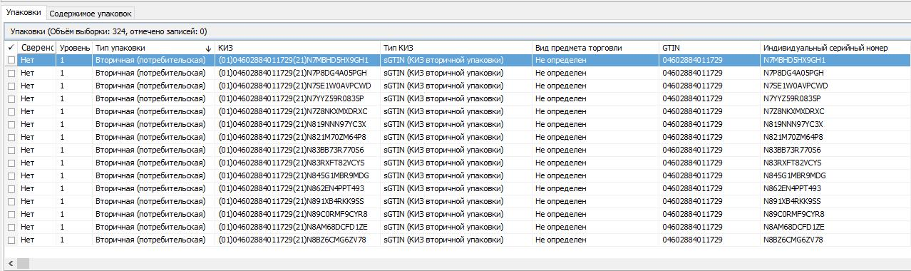
Документ будет сформирован в том же каталоге, что и 601. Для перемещения документа «211. Результат обработки сведений по номеру SGTIN/SSCC» необходимо выполнить действие «ПКМ» – «Переместить» – выбрать каталог «211. Результат обработки сведений по номеру SGTIN/SSCC».
